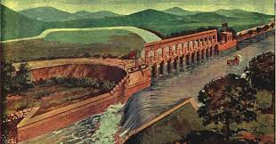
HİTİTLER
KADEŞ ANTLAŞMASI

SOSYAL BİLGİLER DERSİ HATIRASI

SÜMERLER
ZİGGURAT
YAZI
TEKERLEK

FRİGLER
EŞŞEK KULAKLI MİDAS
URARTULAR
ŞAMRAN KANALI
İYONLAR
DÜNYANIN İLK BİLİM İNSANLARI
LİDYALILAR
PARAYI BULDU

SOSYAL BİLGİLER DERSİ HATIRASI

